Rocket Motors

Requirement Report

Author: Marta Romero

Revision: 0.1

|  |  |
| --- | --- |
|  |  |
|  | Date: mayo 25, 2019 |

# Your Requirements Project

## 1 Business requirements

### 1 Proporcionar ayuda

El sistema de interfaz y base de datos que creemos, deberá proporcionar una ayuda e información útil a los usuarios respecto a sus coches o respecto a la posible compra de los mismos. El usuario tendrá la posibilidad de buscar en el conjunto de toda la base de datos o en cualquier subconjunto que seleccione de ella.

**Risk:**

Medium

**Verify Method:**

Analysis

**TODO:**

Crear una base de datos actualizable y una interfaz intuitiva.

Analizar si, finalmente, ha sido así.

#### 1.1 Informar sobre vehículos usados

El sistema, cuando el usuario lo necesite, proporcionará los datos más útiles a la hora de comprar un vehículo de segunda mano. Estos son: índice de fiabilidad, errores más comunes, piezas que más se desgastan... Todo se resume en captar la confianza del cliente basándonos en la muestra de problemas equivalentes de otros usuarios.

**Risk:**

Low

**Verify Method:**

Demonstration

**TODO:**

Obtener información sobre los coches más vendidos de 2ª mano y completar los datos anteriormente citados.

Analizar si lo hemos establecido bien.

#### 

#### 1.2 Informar sobre posibles fallos

Tras introducir el modelo de vehículo y características generales, se proporcionará de una forma eficiente e intuitiva, los posibles errores, con sus causas y consecuencias. Debemos estar completamente informados sobre el vehículo para poder trabajar con sus fallos.

**Risk:**

Medium

**Verify Method:**

Demonstration

**TODO:**

Crear una interfaz rápida y fácil de usar, con una base de datos detrás que esté bien ordenada y agrupada.

Analizar si funciona tal y como se espera.

#### 1.3 Participación de los usuarios

El sistema será capaz de implementar en la base de datos la información que los usuarios nos envíen, haciendo así que la participación pública ayude a tener más información. Además, si un usuario participa adecuadamente se le recomepensará con ofertas y promociones externas.

**Risk:**

Medium

**Verify Method:**

Analysis

**TODO:**

Hacer una base de datos actualizable y un apartado en la interfaz para permitir la participación. Negociar recompensas con empresas externas.

### 1.1.1 Ayudar a la compra de los mismos

Enlazando con las mejores páginas de venta de segunda mano de coches y dando consejos generales, se ayudará a la compra de los vehículos usados. Como nuestro proyecto será lanzado nuevamente, buscaremos formas de darnos a conocer con páginas publicitarias.

**Risk:**

Medium

**Verify Method:**

Analysis

**TODO:**

Trabajar conjuntamente con algunas webs de venta, para enlazar con ellas y publicitarnos mutuamente.

### 1.1.1.1 Autenticación

La autenticación ​es el acto o proceso de confirmar que algo (o alguien) es quien dice ser. A la parte que se identifica se le llama probador. A la parte que verifica la identidad se la llama verificador. Es habitual que el probador sea un usuario que quiere acceder a ciertos recursos y el verificador sea un sistema que protege el acceso a dichos recursos.

**Risk:**

Medium

**Verify Method:**

Demonstration

**TODO:**

Validar.

### 1.2.1 Clasificación y organización

El sistema clasificará los vehículos, y por tanto, los fallos más comunes según motor, combustible, fabricante y grupo de fabricante. De esta manera será más fácil encontrar errores comunes para el usuario. Esto os facilitará un aumento de rapidez en la búsqueda.

**Risk:**

Medium

**Verify Method:**

Analysis

**TODO:**

Base de datos organizada capaz de entregar datos de forma organizada .

### 1.3.1 Permitir registro de usuarios

El sistema permitirá que los usuarios, opcionalmente, puedan registrarse. De esta forma se crearán distintos niveles según su participación, para hacer más sencillo y claro el sistema de recompensas. También para tener la información de los vehículos enlazada con sus propietarios, y que sea más fácil a la hora de buscar cualquier consulta.

**Risk:**

Low

**Verify Method:**

Analysis

**TODO:**

Crear una parte del sistema que permita tener una base de datos de usuarios.

### 1.3.2 Permitir el contacto directo

El sistema proporcionará un método para que los clientes o usuarios, sin tener que registrarse, puedan contactar con nosotros; se hará con el objetivo de descubrir errores o posibles mejoras.

**Risk:**

Low

**Verify Method:**

Analysis

**TODO:**

Crear un apartado de contacto en la interfaz.

### 1.4 Desarrollo del sistema

Se basaría en el análisis del software, su construcción y el mantenimiento que supone. El procesador debe ser veloz para la comodidad y facilidad de nuestro cliente.

**Risk:**

High

**Verify Method:**

Analysis

**TODO:**

Esta sería la base del proyecto. La creación de un software que almacene toda la información y la organice por usuarios.

### 1.4.1 Seguridad

El sistema proporcionará una seguridad necesaria en cuanto a contraseñas e inicio de sesión. Debe cumplir las leyes de privacidad y contener un sistema que asegure seguridad a la hora de guardar los datos para no perder ningún tipo de información.

**Risk:**

High

**Verify Method:**

Analysis

**TODO:**

Crear sistema de seguridad suficiente para el sistema.

## 1572683575.jpgBusiness requirement diagram

1. Business requirement diagram

## 

## Business requirements table

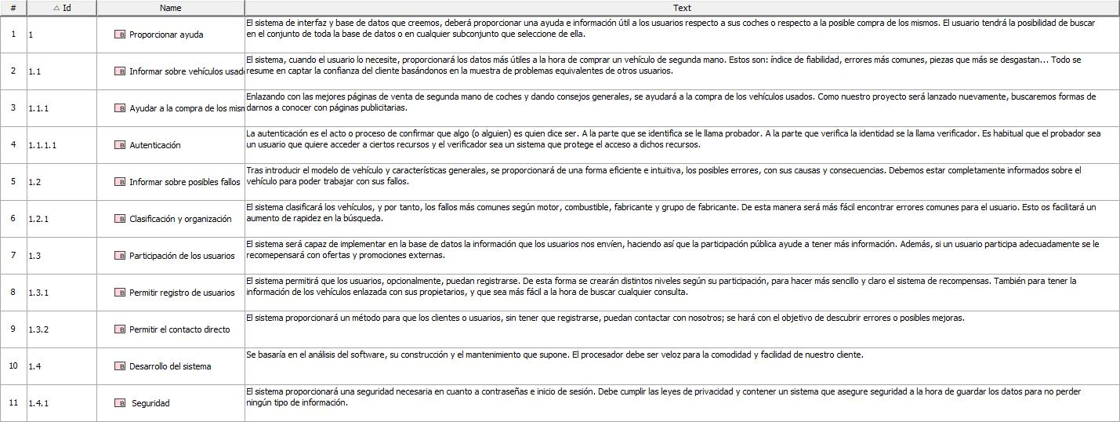

1. Business requirements table

## Derive FR and NFR from business requirements

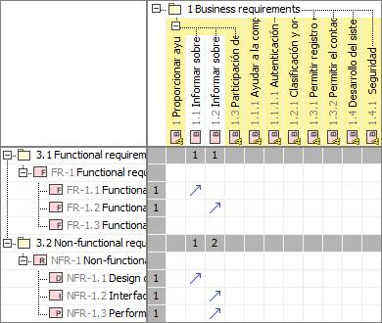

1. Derive FR and NFR from business requirements

## Full traceability

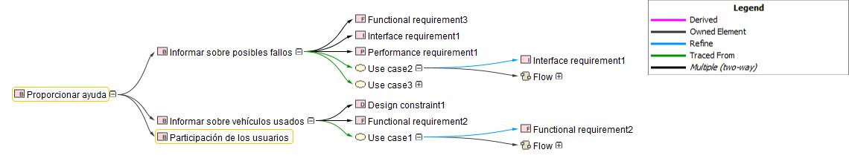

1. Full traceability

## Intro

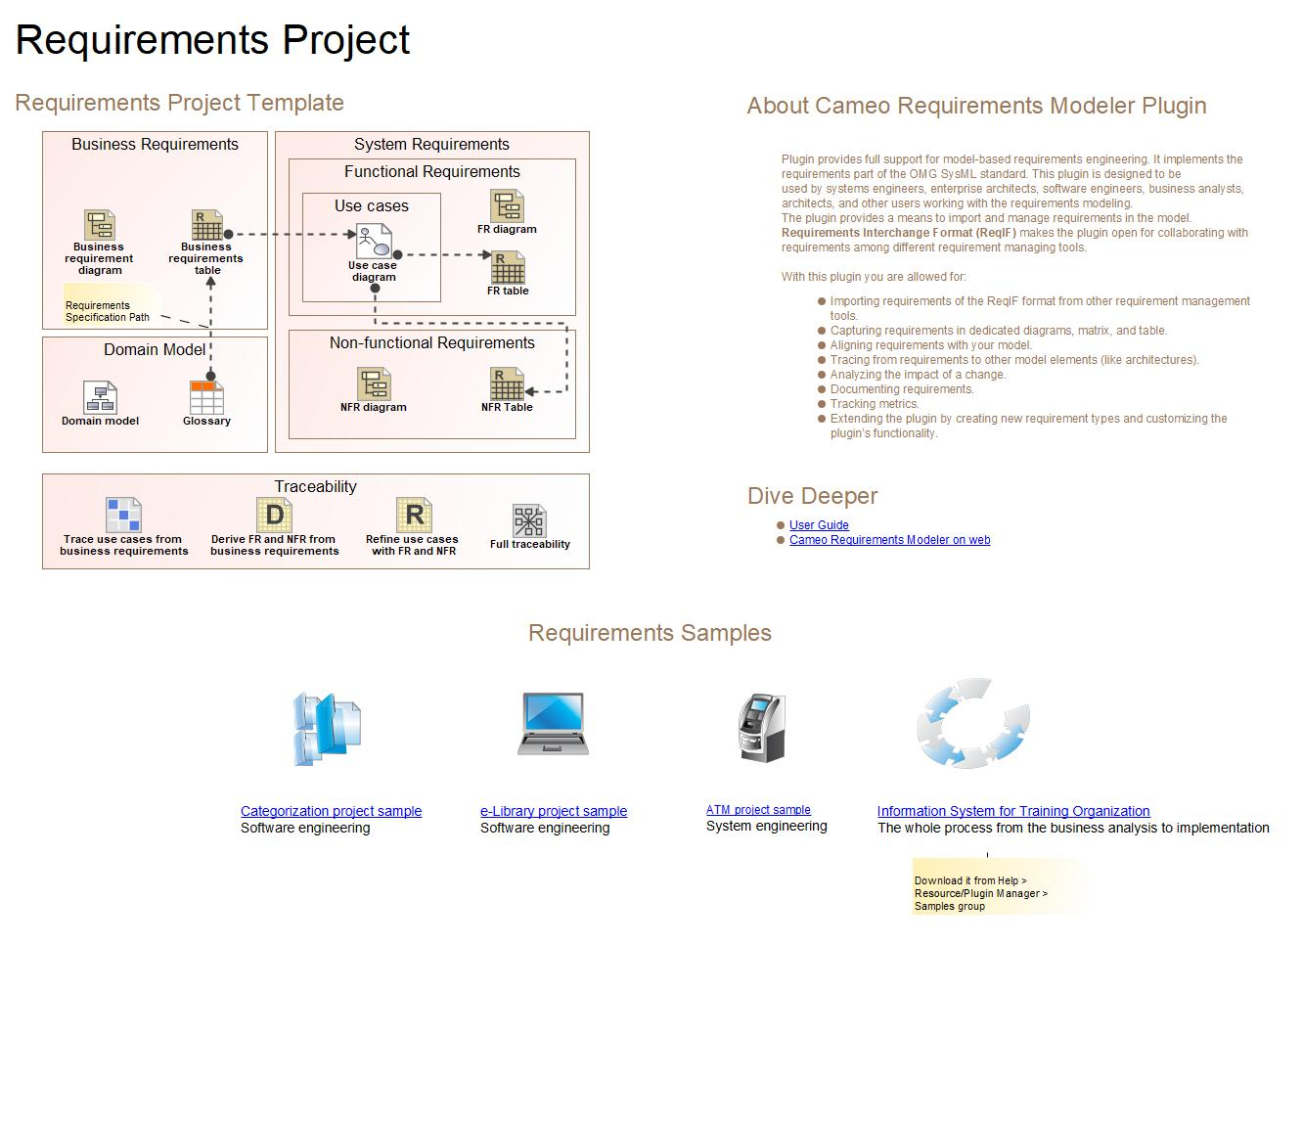

1. Intro